ПРОГРАММИРОВАНИЕ
Отчет по лабораторному практикуму № 1
«Программирование линейных вычислительных процессов»
Группа: ОВБИм-104рсоб Студент: Остапенко Михаил Дмитриевич
Задание на лабораторный практикум
Написать программу для решения двух любых вариантов задания. Предусмотреть ввод исходных данных с клавиатуры. Предварительно вычислить ожидаемые значения y и z с помощью калькулятора и убедиться, что они совпадают с результатами работы программы. Определить разность между значениями y и z.
Для выполнения выбраны вариант 1 и вариант 2. Исходное данное — угол α в радианах. Выражения y и z в каждом варианте тождественны, поэтому их разность должна быть равна нулю (с точностью до погрешности вещественной арифметики).
Вариант 1
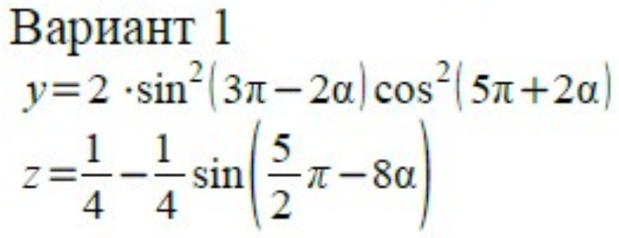
Вариант 2
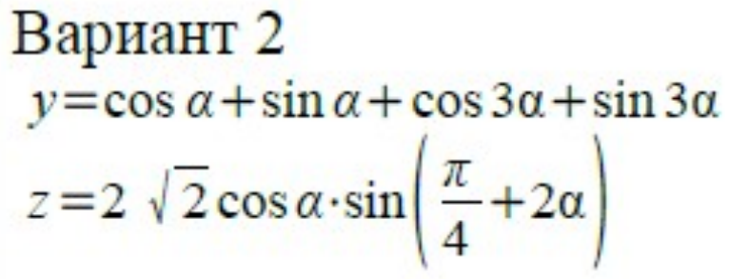
Проверка на калькуляторе
Контрольное значение α = 0,5. В потоке ввода C++ десятичный разделитель — точка, поэтому с клавиатуры вводится 0.5. Промежуточные величины округлены до 10 знаков после запятой — с той же точностью, с которой программа печатает y и z.
Вариант 1
3π − 2α = 8,4247779608; sin(3π − 2α) = 0,8414709848;
5π + 2α = 16,7079632679; cos(5π + 2α) = −0,5403023059;
y = 2 · sin²(3π − 2α) · cos²(5π + 2α)
= 2 · 0,8414709848² · (−0,5403023059)² = 0,4134109052;
(5/2)π − 8α = 3,8539816340; sin((5/2)π − 8α) = −0,6536436209;
z = 1/4 − (1/4) · sin((5/2)π − 8α)
= 0,25 − 0,25 · (−0,6536436209) = 0,4134109052;
разность до округления вывода: y − z ≈ 9,437 · 10⁻¹⁶.
Вариант 2
cos α = 0,8775825619; sin α = 0,4794255386;
cos 3α = 0,0707372017; sin 3α = 0,9974949866;
y = cos α + sin α + cos 3α + sin 3α = 2,4252402888;
π/4 + 2α = 1,7853981634; sin(π/4 + 2α) = 0,9770612639;
√2 = 1,4142135624;
z = 2√2 · cos α · sin(π/4 + 2α)
= 2 · 1,4142135624 · 0,8775825619 · 0,9770612639 = 2,4252402888;
разность y − z = 0.
Сопоставление результатов
В столбце «Программа» приведены значения в том виде, в каком их печатает программа.
Величина | Калькулятор | Программа
y, вариант 1 | 0,4134109052 | 0.4134109052
z, вариант 1 | 0,4134109052 | 0.4134109052
y − z, вариант 1 | 9,437·10⁻¹⁶ | 9.437e-16
y, вариант 2 | 2,4252402888 | 2.4252402888
z, вариант 2 | 2,4252402888 | 2.4252402888
y − z, вариант 2 | 0 | 0.000e+00

Исходный код программы
Программа на C++: угол α читается с клавиатуры, затем считаются y, z и разность y − z.
#include <iostream>
#include <cmath>
#include <iomanip>

using namespace std;

int main()
{
const double pi = acos(-1.0);
double alpha;

cout << "Лабораторная работа №1" << endl;
cout << "Линейные вычислительные процессы" << endl;
cout << "Варианты 1 и 2" << endl << endl;
cout << "Введите alpha (радианы): ";
cin >> alpha;

double y1 = 2.0 * pow(sin(3.0 * pi - 2.0 * alpha), 2.0)
* pow(cos(5.0 * pi + 2.0 * alpha), 2.0);
double z1 = 1.0 / 4.0
- (1.0 / 4.0) * sin(5.0 / 2.0 * pi - 8.0 * alpha);

double y2 = cos(alpha) + sin(alpha)
+ cos(3.0 * alpha) + sin(3.0 * alpha);
double z2 = 2.0 * sqrt(2.0) * cos(alpha)
* sin(pi / 4.0 + 2.0 * alpha);

cout << endl << fixed << setprecision(10);
cout << "Вариант 1" << endl;
cout << "y = " << y1 << endl;
cout << "z = " << z1 << endl;
cout << "y - z = " << scientific << setprecision(3)
<< (y1 - z1) << endl;

cout << endl << fixed << setprecision(10);
cout << "Вариант 2" << endl;
cout << "y = " << y2 << endl;
cout << "z = " << z2 << endl;
cout << "y - z = " << scientific << setprecision(3)
<< (y2 - z2) << endl;

return 0;
}
Снимок экрана с результатами работы программы
Ниже приведён результат запуска при α = 0,5 (ввод: 0.5).
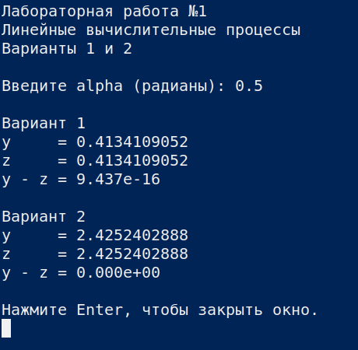
Вывод
При α = 0,5 значения y и z, полученные программой, совпадают с расчётом на калькуляторе с точностью до 10 знаков после запятой. Для варианта 1 разность y − z равна 9,437·10⁻¹⁶: это погрешность вещественных вычислений, на печати y и z совпадают. Для варианта 2 разность равна нулю. Следовательно, выражения y и z в обоих выбранных вариантах тождественны, а программа вычисляет их верно.

